**Внимание! Проект «Метеостанция в детском саду»**

 Дошкольники – прирожденные исследователи. И тому подтверждение – их любознательность, постоянное стремление к эксперименту, желание самостоятельно находить решение в проблемной ситуации. 3адача педагога – не пресекать эту деятельность, а наоборот, активно помогать.

Запускаем новый проект «Метеостанция в детском саду».

Этот проект значим для всех его участников.

**Дети:** получают и закрепляют на практике правила поведения в природе, учатся наблюдать и фиксировать свои наблюдения.

**Педагоги:** продолжение освоения метода проектирования – метод организации насыщенной детской деятельности, который дает возможность расширять образовательное пространство, придать ему новые формы, эффективно развивать творческое и познавательное мышление дошкольников.

**Родители:** расширяют возможности сотрудничества со своими детьми, подготавливают материал для обучения своих детей.

Проект ориентирован в конечном итоге на решение одной  главной проблемы – активное погружение детей в экспериментирование в природе.

Проект направлен на создание условий развития детской любознательности; на обучение действовать по определенному алгоритму; на формирование потребности самостоятельного познания окружающего мира, познавательной активности и инициативности.

    Работа в группах, совместное решение поставленных проблемных вопросов будет способствовать развитию умения у дошкольников ориентироваться в окружающем мире, чувствовать волшебство мира вокруг нас, вдумываться в неисчерпаемую глубину их значения.

           Работа с проектом способствует развитию познавательных навыков, критического мышления детей.

Реализация проекта рассчитана на период с 1 февраля 2023 года по 01 июля 2023г.

***Цель проекта:***

          Усвоение системы знаний о природе: ее компонентах и взаимосвязях между ними. Формирование представлений об универсальной ценности природы.

          Воспитание потребности в общении с природой. Привитие трудовых природоведческих навыков, экологического сознания. Создание  благоприятных  эмоциональных  условий  при ознакомлении дошкольников с родным краем.

***Задачи:***

1. Развивать у детей навыки исследовательской деятельности: наблюдательность, любознательность, умение сравнивать, предполагать, анализировать, сопоставлять, рассуждать, делать выводы и умозаключения.
2. Учить детей прогнозировать погоду, устанавливая взаимосвязи между живой и неживой природой. Умение работать с метеостанцией.
3. Развивать чуткость и внимательность к миру  природы: замечать изменения  в состоянии объектов природы («комары вьются  – к теплу», «фиалка загрустила» - склонила цветок к земле – к дождю» и т.д.)
4. Приобщать детей к народной культуре, народной мудрости, народному опыту: знакомить детей с народными приметами, проверять их в ходе наблюдений.
5. Учить детей фиксировать свои наблюдения с помощью знаков, символов в календарях погоды, тетрадях наблюдений и т.д.
6. Воспитывать интерес и потребность в общении с природой, любовь к родному краю.
7. Активизировать позицию родителей как участников педагогического процесса детского сада.

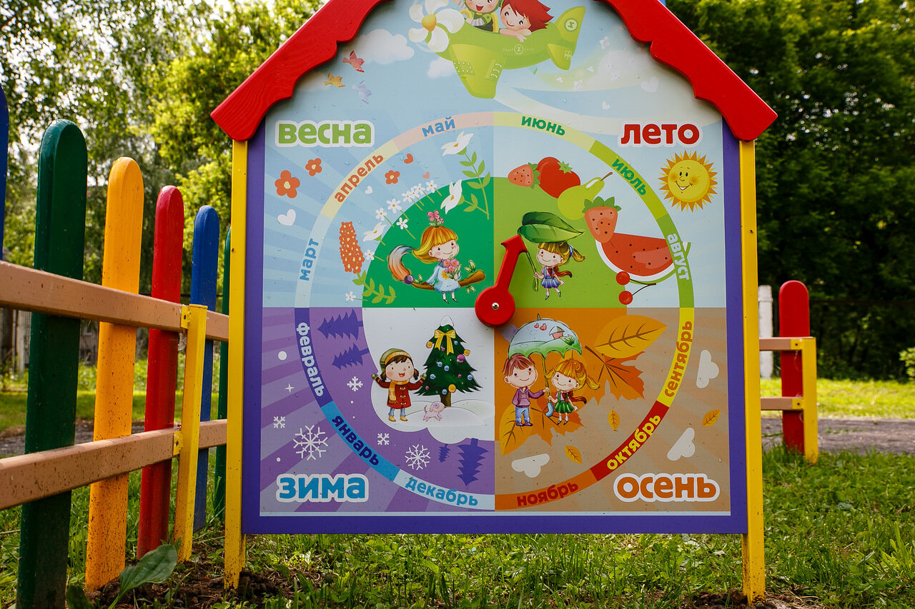

Основное оборудование метеоплощадки

Флюгер и ветряной

           термометр

            снегомерная линейка

             Барометр

Календарь наблюдений уза погодой.

Солнечные часы

Дождемер